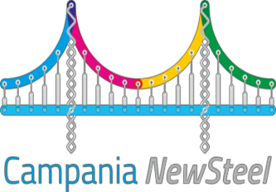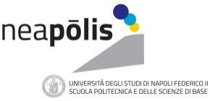

“CAMPANIA NEWSTEEL - DALLA RICERCA ALL’INNOVAZIONE”
Incontro di presentazione di idee tecnologiche e di business innovative legate alla valorizzazione dei risultati della ricerca di NEAPŌLIS - Scuola Politecnica e delle Scienze di Base dell’Università degli Studi di Napoli Federico II, ritenute promettenti in termini di sviluppi applicativi e/o imprenditoriali.
Le idee sono state selezionate ed accompagnate in percorsi personalizzati di supporto alla creazione di impresa, all’ innovazione digitale e al trasferimento tecnologico erogati da Campania NewSteel, Incubatore certificato ai sensi del Decreto Crescita 2.0 promosso dalla Federico II e dalla Città della Scienza, a supporto della nascita e dello sviluppo di startup e spinoff innovativi nel Centro-Sud Italia.

Martedì 26 Settembre 2017, ore 15.30
Università degli Studi di Napoli Federico II Piazzale Tecchio, 80
Aula Magna “Leopoldo Massimilla”

PRIMA SESSIONE
Introduce: MASSIMO VARRONE, Responsabile Incubatore Campania NewSteel

EDOARDO COSENZA, Presidente Campania Newsteel
PIERO SALATINO, Presidente NEAPŌLIS – Scuola Politecnica e delle Scienze di Base – Federico II GIOVANNI SANNIA, Coordinatore delle Scuole di Dottorato di NEAPŌLIS

PITCH SESSION – PRESENTAZIONE DELLE IDEE TECNOLOGICHE E DI BUSINESS
Sessione di presentazione delle 10 idee di impresa selezionate

SECONDA SESSIONE
Modera: MARIANGELA CONTURSI, Direttore Generale Campania NewSteel

AMEDEO GIURAZZA, Amministratore Delegato Vertis Sgr AMBROGIO PREZIOSO, Presidente Unione Industriali di Napoli *
MARIO RAFFA, Referente Nazionale PNI, Premio Nazionale dell’Innovazione 2017 GAETANO MANFREDI, Magnifico Rettore Università degli Studi di Napoli Federico II

Ore 18.30 > FINE DEI LAVORI

* in attesa di conferma

